
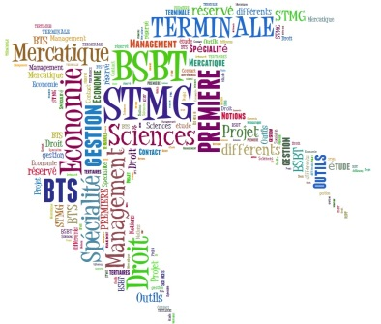

STMG
Sciences et Technologies du Management et de la Gestion
Une formation tournée vers les entreprises et les projets
Une formation équilibrée
La série STMG propose un enseignement mêlant culture générale et découverte du monde professionnel.
Enseignements généraux
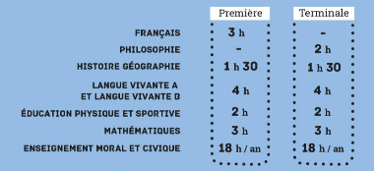

Enseignements technologiques

En classe de Première
Sciences de Gestion et Numérique 7h
Management 4h
Droit et Économie 4h

En classe de Terminale
Management, Sciences de Gestion et Numérique 10h
- Avec un enseignement spécifique à choisir parmi :
Gestion et Finance
Mercatique (Marketing)
Ressources Humaines et Communication
Systèmes d’Information de Gestion
Droit et Économie 6h

En Management (1ère), tu apprendras à distinguer les différentes organisations (entreprises, associations, organisations publiques), à évaluer l'impact de leur environnement, et à identifier leurs décisions stratégiques.

En Droit et Économie (1ère et terminale), tu verras comment sont créées les lois, ce qu’est un marché comme celui du travail, quels sont les droits et les obligations de chaque personne juridique…

En MSDGN (management et sciences de gestion et numérique, terminale), à partir de documents professionnels, tu analyseras les choix stratégiques des organisations dans les domaines du marketing, des ressources humaines, de la finance et du numérique.
En SDGN (sciences de gestion et numérique, 1ère), tu étudieras comment une entreprise ou une association s’organise, communique, utilise les outils numériques, ou gère ses finances et ses ressources humaines.

Les points forts de la filière
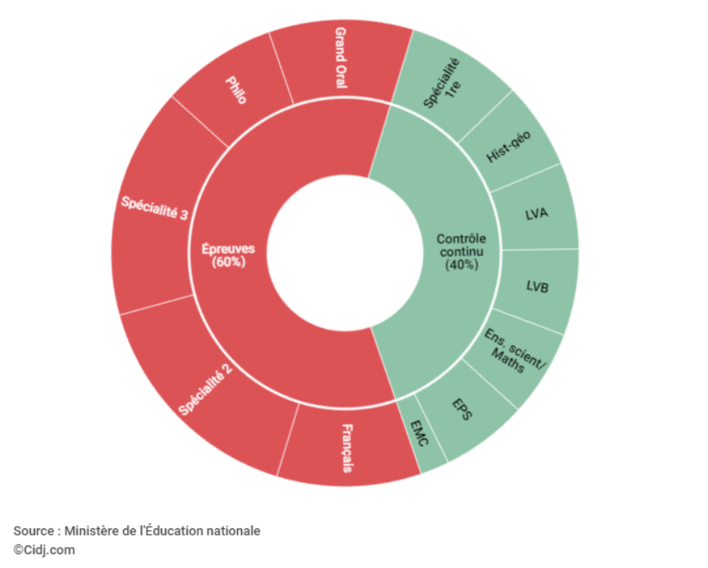
Des études concrètes et actuelles : analyse de cas d’entreprises, d’organisations...
Une place centrale accordée au numérique
Des méthodes actives : projets, travail en équipe, présentations orales…

Un baccalauréat valorisant
40 % de contrôle continu
60 % d’épreuves anticipées et terminales

Et après le bac ?

Études courtes (Bac +2 / Bac +3)
Plus de 25 BTS tertiaires (ex. : BTS NDRC, BTS MCO, BTS CG, etc.)
Plus de 10 BUT (ex. : GEA, TC, Info-Com, etc.)
Des questions ? Envie d’en savoir plus ?
N’hésite pas à te rapprocher de ton professeur principal ou de l’équipe pédagogique pour découvrir la filière STMG dans ton lycée.


Études longues (Bac +5)
Licences générales (Économie, AES, Gestion, Droit…)
Masters universitaires
Écoles spécialisées via concours
Classe préparatoire aux grandes écoles (CPGE technologique)

